 |   МБОУ «Лицей г.Уварово им. А.И.Данилова»  393460, г. Уварово Тамбовской обл., 4-й мкрн., д.1,  тел. (47558), 4-14-15, 4-70-93 4-13-31,  E-mail: luvr-oo@mail.ru www.luvr.68edu.ru  ИНН 6830003915, КПП 683001001, ОГРН 1056829384237 | Победитель  конкурсов  ПНПО-06,  ПНПО-08.

Внеклассное мероприятие

МАТЕРИ ЗЕМЛИ ТАМБОВСКОЙ

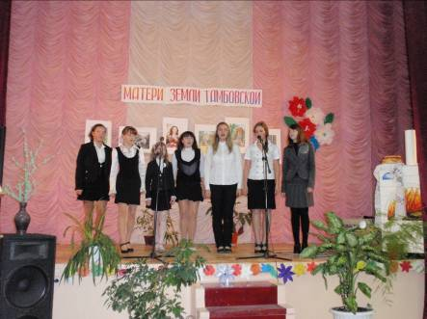

Подготовили и провели:
учитель изобразительного искусства Комлева Е.В.
учитель технологии Кудрявцева Е.В.
заместитель директора
по воспитательной работе Панина Ю. И.
учитель музыки Сторожева Г.Б.
Уварово, 2017
Цель мероприятия
Воспитание духовно-нравственных качеств личности учащихся,
чувства сострадания, уважения и любви к матери
Задачи мероприятия
- Познакомить учащихся с жизнью матерей, воспитавших знаменитых людей Тамбовщины.
- Воспитывать чувство уважения и любви к матери.
- Развивать способность чувствовать, сопереживать.
- Воспитывать чувство патриотизма и гордости за свой народ.
Оборудование
- Выставка рисунков «Отчий край».
- Оформлен стеллаж «Духовное наследие отчего края».
- Презентация «Матери земли Тамбовской».
- На сцене – название праздника «МАТЕРИ ЗЕМЛИ ТАМБОВСКОЙ».
- На сцене портреты: Л. П. Рахманинова, М. А. Поленова., А. И. Данилова
- Реквизиты для сценки «Рахманинов С.В. и Л.П.Рахманинова».
- Реквизиты для сценки «А. И. Данилов и М. А. Данилова».
- Реквизиты для сценки «Колыбельная».
10.Русские костюмы.
11.Сцена украшена цветами.

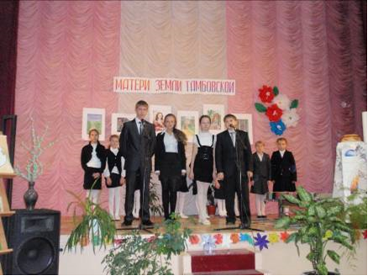
МАТЕРИ ЗЕМЛИ ТАМБОВСКОЙ

Ведущий: Дима Воробьев
Я верю, что женщина – чудо такое,
Какого на Млечном пути не сыскать,
И если “любимая” - слово святое,
То трижды священное – “женщина–мать!”
(Л. Рогожников)
Этими прекрасными словами, полными любви, нежности и признательности матерям, мы начинаем наше мероприятие, посвященное Дню матери.
Ведущий: Чулкова Ирина 10В
МАМА! Святое имя! Прославленное в веках, символ любви, чистоты и заботы, нежности и доброты, веры и понимания, чистоты и терпения. Оно было, есть и будет всегда, во все века, подвигать людей прославлять его.
Поэты и писатели, простые люди находят, и верится, найдут такие слова, что заставят сердца переполняться гордостью за тех, кто носит такое простое и в то же время емкое имя - МАМА.
1 ведущий Оськин Степан 7А:
Встаньте все и выслушайте стоя.
Сохраненное во всей красе
Слово это- древнее, святое!
Распрямитесь! Встаньте, встаньте все!
(И. Ефремова)
2 ведущий Рзянина Настя 7А:
Слово это – мама! В нем заключены нежность заботливых материнских рук, тепло домашнего очага. Мама – самый близкий и дорогой для каждого из нас человек, подаривший нам жизнь.

Песня «Мама» исполняет младшая группа

Ведущий Купревич Диана 7А (В русском костюме):
Обратимся к русской старине. У бедных крестьян не было возможности уделять много времени обучению и воспитанию ребенка, но те редкие минуты общения с малышом, когда мать укачивала его, внимание, любовь использовались ею в полной мере. И колыбельные песни приобретали весьма важное значение для детей. Свет, исходящий от звучания русских народных колыбельных песен, делает внутренний и внешний мир человека чище и ярче.

Колыбельная песня (Исполняет Соловьева Наташа 11кл в русском костюме с куклой в руках)

1 ведущий Рзянина Настя 7А (в русском костюме):
Русский народ придумал много пословиц и поговорок о матери. Вот одна из них: «Всякой матери свое дитя мило». Для матери ее ребенок самый дорогой. О такой любви говорится в сказке, которую мы вам сейчас расскажем.

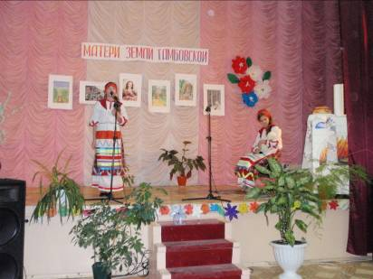

Разыгрывается сказка (Иванова Лера, Манухина Оксана, Чарыков Данила 3 Б класс)
Рассказчик: Однажды лиса охотилась и далеко убежала от своего лисенка. А когда вернулась к норе, его там уже не оказалось. Идет лиса, плачет. На пути ей повстречалось много зверей, и всем она задавала один и тот же вопрос…
Лиса (всхлипывает): Не встречали вы моего сынка - лисенка?
Рассказчик: Звери только головой качали: «Нет, не встречали!» И вот увидела лиса медведя.
Лиса: Братец Медведь, не встречал ты моего сынка - лисенка?
Медведь: А каков он собой, твой сынок?
Лиса: ах, мой сынок –лисенок такой симпатичный – Весь чистенький, носик у него остренький, глазки кругленькие, шерстка шелковая, а хвост – пушистый.
Медведь: Нет, такого не видал. А попался мне только что такой худющий, уши висят, хвост облезлый, шерсть всклочена, еле на ногах стоит, несчастный!
Лиса (взволнованно): Ой, ой! Это же мой сынок – лисенок!
Медведь: Как – твой? Ведь ты говорила, что твой сынок – красавец!
Лиса: Ах, братец медведь! Для матери ее дитя красивее всех!
Рассказчик: Сказала это лиса и побежала скорей за своим сынком- лисенком.
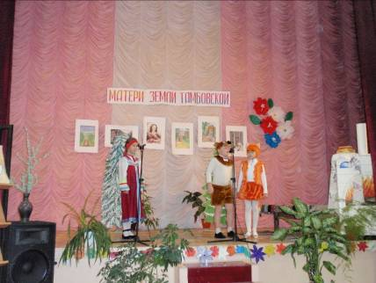

Ведущий Тарасюк Мирослава 9 Б:
Мама! Слово это особое, оно рождается вместе с нами, сопровождает нас в годы детства, взросления и зрелости. Как много значат для ребенка материнское доброе сердце и ласковые руки матери! Стихи Л.Татьяничевой «Сердце матери» очень ярко и искренне выражают материнскую любовь:
Мне говорят, что слишком много
Любви я детям отдаю,
Что материнская тревога
До срока старит жизнь мою.
Ну что смогу я им ответить –
Сердцам, бесстрастным, как броня?
Любовь, мной отданная детям,
Сильнее делает меня.
В ней все – и радость, и терпенье,
И те шальные соловьи…
За это чистое горенье
Спасибо вам, сыны мои!
Ведущий Чулкова Ирина 10 В (за сценой): Послушайте легенду о том, что матери, несмотря ни на что, любят и помнят нас всегда.
Сердце матери (легенда). Тарасюк Мирослава, Гогулина Катя, Костя Бобров.
Влюбился юноша в красавицу. Так влюбился, что высох весь, дошел до безумия. А девушка была так холодна и строптива, что лишь насмехалась над его любовью. Наконец она снизошла до объяснений:
- Все твердишь: люблю, люблю. Скажи, кого из нас больше любишь, свою мать или меня?
Тебя, - отвечал юноша.
- Как любишь?
- Тело мое, душа моя - в твоей власти.
Усмехнулась холодная красавица и сказала:
- Не верю. Если любишь меня больше своей матери, поди сейчас же и принеси мне ее сердце.
Остолбенел несчастный влюбленный, пораженный страшным капризом, потом бросился на колени:
- Сжалься надо мной!
Красавица надменно вскинула голову:
- Говорила же я, что любовь твоя - пустые слова! - и, громко захохотав, отвернулась.
Безумная любовь повлекла юношу к родному дому. Темной ночью переступил он его порог. А когда возвращался, сжимая в ладонях сердце матери, споткнулся и упал. Охнуть не успел, как услышал:
- Ты ушибся, сынок. Сильно болит?

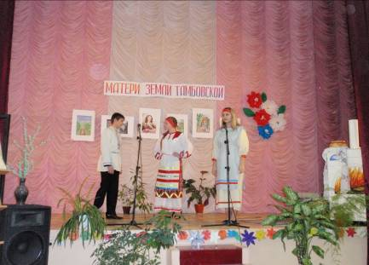
Ведущий: Нечаева Настя 10А
Огромна, ни с чем не сравнима роль матери в нашей судьбе, ибо мать не только рожает, но и рождает. Рождает наше бытие, одухотворяет живой комочек жизни духом своего народа, родным словом, мыслью, любовью и независимостью. Возвышенная мечта об идеале, благородный порыв к выражению себя в творчестве, радость преодоления трудностей и сознание собственного мужества - все это от Матери.
Мать творит неповторимую человеческую личность.
Ведущий 1 Оськин Степан 7А: Любовь Петровна Рахманинова… (Слайд- фото). Это мать композитора, пианиста, дирижера.
В истории музыки было немало личностей, одну из которых можно назвать гениальной. Это Сергей Васильевич Рахманинов. Мировая слава, мировой успех. Но какими путями шел Сергей Васильевич к этой славе? Пусть нам поможет сам композитор и его мама Любовь Петровна Рахманинова.
Ведущий 2 Рзянина Настя 7 А:
Любовь Петровна очень хорошо музицировала, за фортепиано она была просто неподражаема. Помимо этого, она неплохо пела, а потому маленький Сережа фактически с колыбели был погружен в музыкальную среду. Впервые за фортепиано он сел в возрасте четырех лет, причем, мама сразу приучала мальчика к игре в четыре руки. То есть имела прекрасную возможность тут же поправлять Сережу, если его пальчики попадали не на те клавиши.
Ведущий1 Оськин Степан 7 А: Вашему вниманию предлагается сцена «Учеба». 1885год. Санкт-Петербург. Мать Сергея Рахманинова встречает свою подругу.
(Носов Дима 7Б, Мишустин Миша 7А, Кабаргина Алина 10В, Соловьева Наташа 11, Мишина Таня 9б)
(Ведущий уходит. Навстречу друг другу выходят мать и ее подруга. Они обнимаются)
Л.П. Ах, дорогая, как я рада, что ты заехала ко мне. Сто лет не виделись. Видно, совсем забегалась по урокам.
Подруга: Да, совсем как Фигаро – то здесь, то там! И поесть бывает некогда. Петербург – город огромный. Ученики мои в разных концах живут – пока доедешь!
Л.П. Ну, присаживайся, выпей чашку шоколада. (Садятся на стулья) А как твоя работа в консерватории?
Подруга: Трудно, конечно, но куда ж от этого денешься.
Л.П.: Да вот и Сережа наш третий год как в консерватории учится. Почти совсем дома не бывает. Думаю, что ему суждено стать большим музыкантом. Он ведь с раннего детства большие надежды подавал. С семи лет любую музыку мог в точности исполнить, а с дедушкой уже тогда Бетховена в четыре руки разыгрывал. И знаешь, у нас в семье для него оригинальное наказание было. Всех детей в угол ставили за провинность, а его под рояль сажали. Да ты и сама помнишь, как говорила: «Музыка обязательно поведет его за собой». Что ты хмуришься?
Подруга: Как, Любовь Петровна, вы ничего не знаете? Ах, ужасно, ужасно мне жаль Сережу!
Л.П.: Сережу? Жаль? Отчего?
Подруга: Не может быть, чтобы вы ничего не знали.
Л.П.: Да не пугай меня, что случилось?
Подруга: Разве он не рассказывал? Значит, скрывает. Да ведь его из консерватории отчислить собираются.
Л.П: Отчислить? За что? Что он мог сделать?
Подруга: Я и не подозревала, что для вас это новость. Ведь у него хуже некуда по научным предметам. Но все смотрели на это сквозь пальцы: очень мальчик одаренный. А тут выяснилось: почти по всем дисциплинам, кроме музыки, единицы.
Л.П: (достает ученическую сумку сына) Постой, вот его дневник. Давай, посмотрим. Гляди – четыре. Четыре, четыре, три, правда, с плюсом.
Подруга: Да ты видишь, это поддельные отметки! Четверки переправлены из единиц, а тройки из двоек.
Начинает звучать соната Моцарта.
Л.П. Какой ужас! Сейчас же потребую от него ответа! Вот, видно он уже вернулся – Моцарта разыгрывает! (Звонит в колокольчик)
Входит горничная.
Л.П.: Сережу позовите!
(Горничная кивает и уходит. Музыка обрывается. Входит Сергей Рахманинов. Он в наглухо застегнутом сюртуке)
Л.П.: Сережа! Как ты мог решиться на такое? (Показывает дневник.) О чем ты думал? У меня уже сил никаких нет. Имение наше разорено, и все я должна выносить.
Рахманинов: Ну и что особенного, подумаешь! (Внезапно начинает вновь звучать музыка) И ничего особенного.
Л.П. Боже мой, ты стал настоящим уличным мальчишкой. А ведь в тебе видели музыканта. А ты, на которого у меня была вся надежда…(закрывает глаза руками и плачет.)
Рахманинов. Да ничего особенного. Ну, подумаешь, вместо уроков на каток ходил.
Л.П. Какое горе, какое горе! Не представляю, что я с тобой дальше буду делать. Ступай! Нет, постой! (Звонит в колокольчик)
Входит горничная.
Л.П. Кто это там играет?
Рахманинов. Это Саша Зилоти приехал!
Подруга. Кто? (Встает со стула) Сам Александр Зилоти? Он, что, ваш родственник?
Л.П.: Сережин двоюродный брат.
Подруга: Знаменитый пианист Александр Зилоти – кузен Сережи?
ЛП: Да. (Горничной) Пригласи его сюда.
(Горничная делает книксен и уходит)
Подруга: Об Александре Зилоти говорит вся Европа.
Ведь он учился у самого Ференца Листа, и тот прочит ему блестящий успех пианиста.
(Вбегает Ал-др Зилоти. У него романтический вид артиста – на шее бант. Он целует руку Любови Петровны, кланяется подруге)
Зилоти: Здравствуйте, Любовь Петровна. Слушал сегодня игру вашего сына. Вот что: я его забираю в Москву. Немедленно. Сегодня. В Московскую консерваторию, в класс профессора Зверева.
Любовь Петровна. Постойте. Александр. Все так неожиданно.
Зилоти: Что тут долго говорить? Дарование его велико, безусловно. Но порядка, выучки, техники мало. Да не в этом дело. Я душу его понял: уже сейчас в нем виден прирожденный музыкант.
Любовь Петровна: Саша, милый, да вы не знаете, какой он озорник. Прежде его, бывало, от рояля не оторвешь, а теперь вот все ленится.
Зилоти: Ничего, это пройдет. Зверев лени не терпит. Я сам вместе с другими учениками все восемь лет учебы у него в доме прожил. Знаете, как называли нас? Зверята. Но уж Зверев сам график наших занятий составлял. Коли назначит тебе с шести утра идти заниматься, так без возражений. Знаешь, какая у него любимая поговорка? Только труд пьет мед, а лень пьет воду.
(Уходят все)
Ведущий 2 Рзянина Настя: Вот так, в один миг, решилась судьба молодого таланта.
Любовь Петровна считала себя самой счастливой матерью, любила сына и гордилась им.
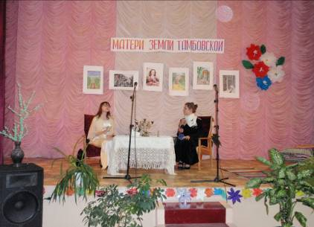

Песня «Мама» Соловьева Наташа 11 класс
Ведущий Оськин Степан 7А: Анна Александровна Данилова. (Слайд – фотография) Она вырастила и воспитала Александра Ивановича Данилова, чье имя носит наш лицей. Великий деятель науки, замечательный человек…
Научная и педагогическая деятельность Александра Ивановича получила широкое общественное и государственное признание. Он был награжден орденами Ленина, Октябрьской революции, Трудового красного Знамени и многими медалями. Являлся действительным членом Академии Педагогических Наук СССР, имел звание Заслуженного деятеля науки РСФСР, был членом Высшей Аттестационной комиссии при Совете Министров СССР.
Имя ученого, Министра просвещения РСФСР хорошо известно в нашем городе.
(На сцену выходят мальчик и мать) Нечаева Настя 10а, Сушков Сергей 7а
Сценка:
М. Я учился во втором классе начальной школы. Родители мои – учителя. Они целыми днями были заняты в школе, и ежедневно я направлялся к матери с балльником для подписи. Мать, просматривая отметки, увидев двойку за рисование или чистописание, недовольно покачивала головой.
- Это что же такое?
- Я мам тут не виноват. Ну что же я поделаю, раз у меня таланта на рисование нет? Я, мам, нарисовал ему лошадь, а он говорит, что это не лошадь, а свинья. Тогда я подаю ему в следующий раз и говорю, что это свинья, а он рассердился и говорит, что это не свинья и не лошадь, а черт знает, что такое. Я, мам, в художники не готовлюсь вовсе.
- Ну, а за чистописание почему? Дай-ка твою тетрадку… Бог ты мой, как наляпано! Почему у тебя на каждой страничке клякса, а здесь между страниц таракан раздавлен? Фу, гадость, какая!
- Клякса, мам, оттого, что нечаянно, а про таракана я вовсе не виноват. Ведь что это такое, на самом деле, - ко всему придираешься! Что я нарочно таракана посадил? Сам он, заполз и удавился, а я за него отвечай! И подумаешь, какая наука – чистописание! Я в писатели не готовлюсь.
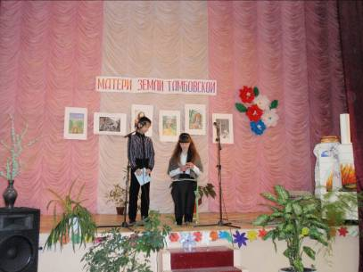

- А к чему же ты готовишься? Лоботрясом быть готовишься? Почему опять инспектор пишет, что ты по пожарной лестнице залез на крышу школы? Это еще к чему? Что ты- в трубочисты готовишься?
- Нет. Ни в художники, ни в писатели, ни в трубочисты…
Я буду ученым.
- Почему же ученым?
- Обязательно ученым… Вот еще… И как ты не понимаешь, что это интересно?
- Ишь, какой выискался. Ты чтобы двоек у меня больше не приносил, а то не посмотрю и на ученого – выдеру.
- Ой, как врет! Чтобы она меня выдрала? Никогда еще не драла. В чулан один раз заперла, а потом весь следующий день пирожками кормила и двугривенный на кино дала. Хорошо бы эдак почаще!

Чулкова Ирина: Слово предоставляется Фукс Марине, внучатой племяннице А.И.Данилова.
Анна Александровна Данилова, в девичестве Покровская, родилась в конце 19 века в семье священника. У нее была сестра Нина. Дети росли в любящей, дружной атмосфере, в почитании родителей.
Они помогали своей матери вести хозяйство. Летом ходили по грибы, которые солили в бочках. Ухаживали за огородом, содержали дом в чистоте.
Обе получили педагогическое образование, работали в школе учителями по русскому языку и литературе. До преклонных лет сохранили память: читали наизусть стихи своих любимых поэтов, например, Михаила Лермонтова.
Сестры вышли замуж за учителей. У обеих было по два сына. Все получили образование.
Старший сын Анны Александровны Петр погиб в Великую Отечественную войну, а младший Александр всю войну был при штабе переводчиком немецкого языка.
Став пенсионеркой, она уехала в Томск, где сын работал ректором университета.
Затем они переехали в Москву, где она прожила до кончины в Архангельском.
У Анны Александровны был веселый нрав, в отличие от очень серьезной сестры.
Была очень красива. По воспоминаниям сестры, когда они шли по городу Козлову (ныне Мичуринск), где учились, на нее обращали внимание прохожие.
Любила одеваться: шляпки, перчатки, красивые украшения, зонтики. Ухаживала за лицом: всегда напудрена, накрашены губы, прическа.
Летом выходила гулять с собачкой на поводке, в перчатках и под зонтиком от солнца.
Своих внуков у нее не было, поэтому свою привязанность и любовь бабушки она отдавала моему деду. Часто пекла ему сладкие блинчики, подавая с медом.
Своих сыновей воспитала в уважении и почтении к старшим. Со всех городов мира, где бывал Александр Иванович, он вез подарки матери и тете Нине. Был всегда вежлив, предупредителен к ним.
Похоронена Анна Александровна в Москве, на кладбище Донского монастыря.
Ведущий1 Чулкова Ирина 10 В: Мария Алексеевна Поленова (слайд-фото) воспитала пятерых детей. Способности к рисованию были свойственны большинству детей Поленовых, но наиболее одаренными оказались двое: старший сын Василий и младшая дочь Елена, ставшие впоследствии настоящими художникам. Василий Дмитриевич Поленов - (слайд-фото) известный художник, мастер исторической, пейзажной и жанровой живописи второй половины XIX века и Елена Дмитриевна Поленова (слайд-фото) художница-иллюстратор, график, живописец, мастер декоративно-прикладного искусства. Серьёзно занималась изучением и иллюстрированием русских народных сказок.
Их жизнь связана с нашим краем. В Ольшанку Тамбовской губернии, имение бабушки Веры Николаевны Воейковой, они часто приезжали.
Мария Алексеевна (слайд-фото) много времени и внимания уделяла детям. У нее была привычка с самого их рождения заносить в специальную тетрадь краткие заметки об их поступках, характерах. Она записывала разговоры детей, различные происшествия из их жизни и особенно подробно вела дневник о старших близнецах - Вере и Васе. По этим заметкам она написала впоследствии книгу «Лето в Царском Селе». Там несколько глав посвящено Василию.
Ведущий 2 Носов Дима 7Б: Чуть ли не с двух лет мальчик пристрастился к рисованию: глубокомысленно водил палочкой по песку, углем по стене, карандашом по бумаге.
Когда Васе исполнилось пять лет, он с братьями и сестрой побывал однажды в зверинце. Вернувшись с прогулки, он украдкой от всех забрался в кабинет отца и, улегшись на животе, на полу, забыв обо всем на свете, стал рисовать по памяти слона. И до чего похоже получилось: четыре тумбы- ноги, два лопуха - уши и хобот завитушкой. Мать долго берегла этот первый с живой натуры рисунок сына.
Мария Алексеевна и сама любила в свободные минуты писать акварелью небольшие портреты друзей и родных, писала изящные пейзажи. В молодости она была ученицей художника К.А.Молдавского, ученика К.П.Брюллова.
Заметив у старшего сына любовь к рисованию, она очень обрадовалась. Внимательно разглядывая неровные, беспорядочные карандашные контуры, она старалась угадать, что же он хотел изобразить.
Все больше и больше Вася увлекался рисованием, и каждый его новый набросок выходил выразительнее, четче.
«У Васи безусловно способности художника», - решила про себя Мария Алексеевна и, чтобы поощрить сына, сама стала давать уроки рисования своим старшим детям.
Василий Дмитриевич и Елена Дмитриевна Поленовы стали известны далеко за пределы России.
Ведущий Бобров Костя 10Б: Алексей Евдокимов, наш уваровский писатель, в своей книге «Сердцем и душой…» вспоминает о маме:
«Мамы нет на этом свете. Всё чаще думаю о ней, о её жизни, о счастливых днях детства. Ни разу ее не обидел, ни словом, ни делом, не обнес куском хлеба. Но не могу избавиться от чувства вины и сожаления, что не подарил, не выразил ей в полной мере чувств благодарности, ласки, восхищения, которые таил в душе.
Мне и теперь помогает мама, когда становится больно, тяжко, трудно, когда душит и давит несправедливость. Я вспоминаю маму, она ободряюще смотрит на меня, она дышит за моей спиной, как в далеком детстве, я чувствую ее мозолистые горячие и ласковые руки.
Я, ее сын, всем обязан ей, простой русской женщине…»

Песня «Мама» (Нагорных Андрей,)

Чтец: Воробьев Дима 10Б
Трудно жить, навеки Мать утратив,
Нет счастливей нас, чья мать жива
Именем моих погибших братьев
Вдумайтесь, молю, в мои слова.
Как бы ни манил вас бег событий,
Как ни влек бы в свой водоворот,
Пуще глаза маму берегите
От обид, от тягот и забот.
Боль за сыновей, подобно мелу,
Выбелит ей косы добела.
Если даже сердце очерствело,
Дайте Маме капельку тепла.
Если сердцем стали вы суровы,
Будьте дети ласковее с ней.
Берегите Мать от злого слова,
Знайте: дети ранят всех больней!
Если ваши Матери устали,
Добрый отдых вы им дать должны
Берегите их от черных шалей,
Берегите женщин от войны!
Мать умрет и не изгладить шрамы.
Мать умрет и боли не унять.
Заклинаю: берегите Маму,
Дети мира, берегите Мать!

Ведущий: Гогулина Катя 10В
Когда мать переживает своего ребенка, это кажется противоестественным. Но в жизни бывает все. И войны – главная причина такой ошибки природы. Мать снова вынуждена отдавать своих детей на защиту Отечества, снова молиться и ждать. У материнства свои законы…

Чтец: Кабаргина Алина 10В
Я сына родила не для войны!
Не для войны букварь ему давала,
Тревожилась, гордилась, тосковала
Пожизненно влюбленная, как мать
Готовая и штопать, и мечтать
И ждать скупых, нерасторопных писем.
Я сына родила не для войны!
Еще вчерашний звонкий голосок,
А нынче жизнерадостный басок
Мне веру в жизнь и счастье утверждает
А где-то в мире солнечном блуждает
Угроза смерти, голода и тьмы-
Работают холодные умы…
Я сына родила не для войны!

Песня «Баллада о матери» Тарасюк Мирослава 9Б

Ведущий Чулкова Ирина 10 В:
Сколько горя приносит война матерям, потерявшим своих сыновей. Правители приходят и уходят. Но кто вернет матери сына, погибшего в мирное время?
Чтец: Рзянина Настя 7А
Все люди спят,
Но мать не спит сейчас
И не смыкает мать усталых глаз.
Была война
Был сын убит в бою.
Прикрыл он сердцем Родину свою
Пред ним открыто было сто дорог
Он быть ученым мог
Он стать поэтом мог.
Но верит мать и ждет-
Раздастся в двери стук
И сын вернется вдруг…
Все люди спят
Но мать не спит сейчас
И льются слезы из усталых глаз
И много дней, и много лет
Она все сына ждет,
А сына нет…

Песня «С той войны далекой» Носов Дима 7Б
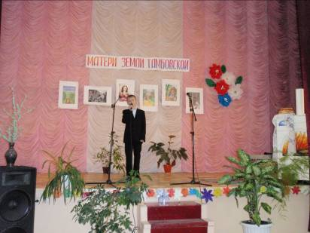

Ведущий Лутовинов Артем 10в:
В испытаниях, муках человек зовет мать и верит, что где бы ни была, она слышит его, сострадает, спешит на помощь.
Прочитаю отрывок из воспоминаний писателя Юрия Яковлева: «Я очнулся в телеге, на сене. Я не почувствовал боли, меня мучила нечеловеческая жажда. Пить хотели губы, голова, грудь.
И вдруг я подумал, что единственный человек, который может спасти меня - мама. Во мне пробудилось забытое детское чувство: когда плохо - рядом должна быть мама. Она утолит жажду, отведет боль, успокоит, спасет.
И я стал ее звать.
Телега грохотала, заглушая мой голос. Я из последних сил шептал - «мамочка». Я знал, что она откликнется и придет. И она появилась… И сразу смолк грохот, и холодная вода хлынула гасить пожар.
Я не мог открыть глаза, но я видел мать. Я узнал ее руку, ее голос. Губы разжались. И я прошептал: «Мама, мамочка…»
Моя мать лежала в братской могиле в осажденном Ленинграде. В незнакомом селе у колодца я принял чужую мать за свою. Видимо, у всех матерей есть великое сходство. И если одна мать не может прийти к раненому сыну. У его изголовья становится другая.
На Пискаревском кладбище зеленеет трава. На Пискаревском кладбище большие могилы. Большие, общие, заполненные народным горем. Здесь похоронена моя мать.
И я склонился к земле. Я глажу рукой траву Пискаревского кладбища. Я ищу сердце матери. Оно не может истлеть. Оно стало сердцем земли.

Песня «Поговори со мною, мама» Кабаргина Алина - 10В

Ведущий Гогулина Катя:
В нашем городе жила прекрасная женщина Тетюхина Анастасия Семеновна. (Слайд- фото). В годы войны, сразу в сорок первом она получила похоронку и осталась одна с детьми. А их было пятеро, один меньше другого. Но несмотря не на что вырастила и воспитала хороших детей. Дочери: Феодосия и Евгения работали в родном городе на химзаводе, Михаил – трактористом, Иван стал военным. Старший сын Николай - председателем колхоза имени Кирова в селе Нижний Шибряй. Тетюхин Николай Павлович был депутатом Верховного Совета РСФСР девятого созыва. Выступал с трибуны Кремлевского Дворца Съездов.
Об этом нам рассказала Тетюхина Анна Павловна – жена Николая Павловича.
Ведущий: Чулкова Ирина
Богата уваровская земля великими людьми. В селе Подгорное Уваровского района хорошо известно имя Бурениной Агафии Павловны. (Слайд – фото) Эта девяносто двух летняя женщина с гордостью вспоминает своего сына Буренина Анатолия Александровича. Он живет и работает во Владивостоке, является ректором Дальневосточного университета, член- корреспондент Российской академии наук.

Ведущий: Гогулина Катя 10В
Что бы не пережили мы, воспоминания всегда будут возвращать нас к образу матери, научившей нас говорить, ходить и любить больше жизни землю, на которой ты родился, и которая называется Родина. А с чего начинается Родина? Родина начинается с мамы. МАМА. Вслушайтесь, как гордо и красиво звучит это слово.

Песня «Наши матери» (Хор)

Чтец: Чулкова Ирина 10В
Встаньте все и выслушайте стоя,
Сохраненное во всей красе
Слово это древнее, святое!
Распрямитесь! Встаньте! Встаньте все!
Слово это сроду не обманет,
В нем сокрыто жизни существо,
В нем -исток всего. Ему конца нет
Встаньте! Я произношу его:
«МАМА!»

Звучит музыка.

